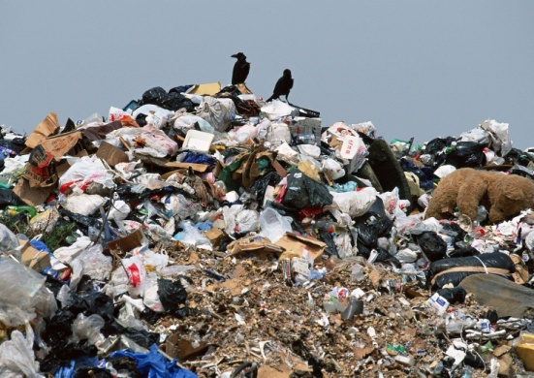
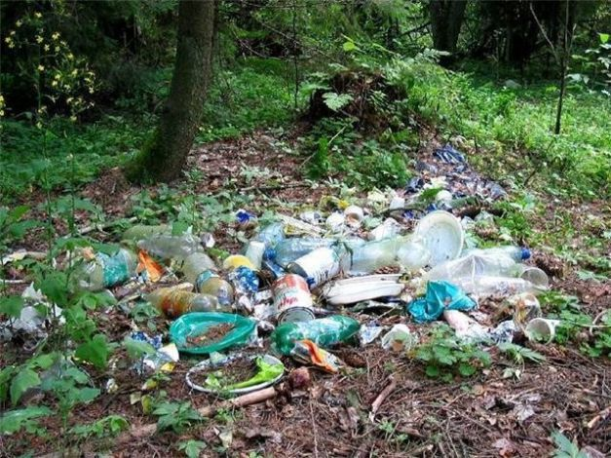
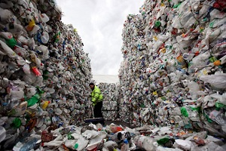
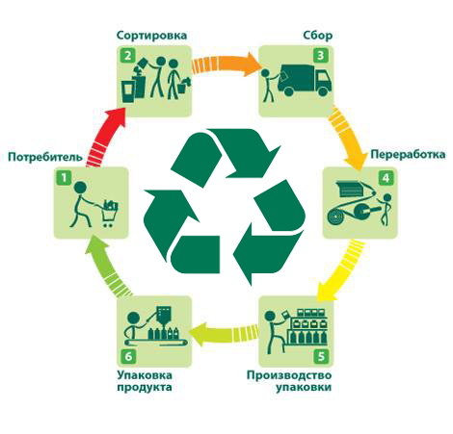
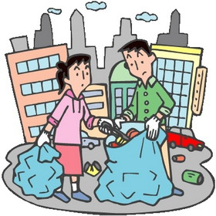
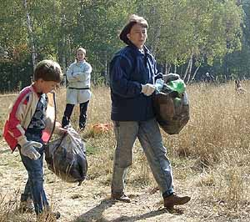
Проблема отходов стала сегодня, од-ной из самых важных экологических проблем, После появления искувствен-ных материалов, наши отходы будут оставаться на свалках десятки и сотни лет, отравляя землю, воду и воздух. От одного только пластика каждый год в мире умирает сто тысяч морских жи-вотных и миллион птиц. Вещи служат нам очень недолго, а покупаем мы их всё больше. В результате всё больше становится и отходов. Каждый из нас отправляет на свалку 400 кг мусора в год. Мы посчитали, что если бы из му-сора, который жители России выбра-сывают за год, можно было построить башню шириной метр на метр, то по ней можно было бы добраться до Луны

Люди очень часто устраивают свалки прямо около своих домов, в парке, на берегу реки. Маленькая кучка мусора кажется незначительной, но, соединяясь с другими - становится стихийным бедствием. Дело не только в том, что мусор выглядит не эстетично, он в прямом смысле слова, отравляет нашу жизнь. Накапливается огромное количество твердых, жидких и газообразных отходов. Жидкие отходы просачиваются через грунт и загрязняют источники питьевой воды. Систематическое использование загрязненной воды приводит к резкому снижению иммунитета, люди чаще болеют.
МУНИЦИПАЛЬНОЕ БЮДЖЕТНОЕ ДОШКОЛЬНОЕ ОБРАЗОВАТЕЛЬНОЕ УЧРЕЖДЕНИЕ ДЕТСКИЙ САД “ УЛЫБКА»
г. ВОЛГОДОНСКА

Люди и мусор.
Кто кого?

Подготовил:
Воспитатель Черевко О.И.

Путем собственного повседневно-го примера, взрослые могут показы-вать,как нужно сортировать мусор. Для этого мусор, который воспроизводим, мы кладем не в одну мусорную кор-зину, а сортируем по виду отходов. Для этого нужно сделать несколько коробок, куда складывать мусор: для бумаги, пищевых отходов, пластика, железа, батареек. Детки, как правило, быстро понимают, в чем тут дело. И кладут бумагу к бумаге, остатки еды к еде и так далее. Таким образом, мы учим наших детей с детства быть ответственными за мусор, который производим. Утилизируйте отходы. Собирайте мусор.
Дети быстро подхватывают идею чистой земли, чистоты и красоты. И если им предложить пойти гулять и, заодно, собирать мусор, они согласятся. Это происходит в процессе прогулки, естественным образом. Когда мы гуляем, почти везде, встречаем много пластика и оберток. Что можно сделать? Собрать этот мусор, по мере возможности. Рассказать детям о том, что все происходящее вокруг нас является частью нас самих и нашего мира. И если этот пластик здесь валяется, и мы его встретили и увидели, это тоже часть нашего мира. Вместо того чтобы думать, кто это намусорил, лучше помочь нашей планете и отнести пластик, хотя бы, до мусорного ведра, а если есть возможность, утилизировать.
И это не наша забота, кто это сделал и почему.
ПОМНИТЕ! Брошенная бумажка, будет лежать на земле 2,5 месяца, полиэтиленовый пакет — 10-12 лет, а стекло и пластмасса — вечно!

